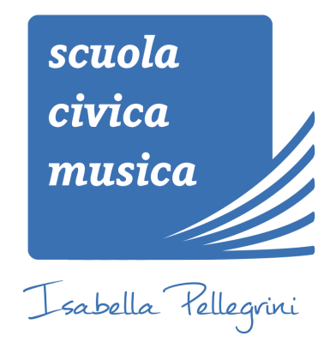
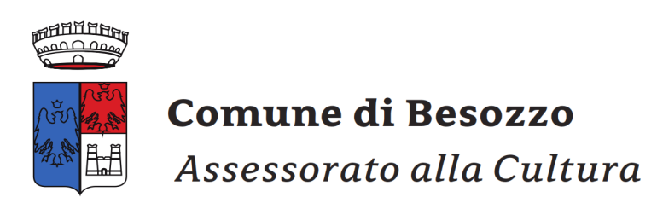
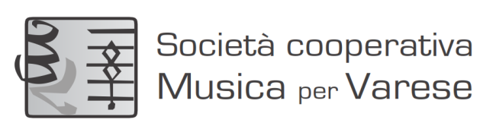

Saggi
di fine anno

Martedì 16 maggio2017- ore 20.30
Salone della Scuola
Via Bellorini 5, Olginasio di Besozzo

Martedì 16 maggio 2017, ore 20.30 – Seconda serata

****************************************************************************
I parte:
L. Fletcher |  |  |  | Con tromba e tamburo
The donkey - Bingo
>Matteo Pandini (pianoforte)
S. Failla |  |  |  | Marcia triste
>Martina Roncari
>Alessandro Zanoni (chitarra)
H. Colledge |  |  |  | In a garden summer breeze
 |  |  |  | > Gabriele Moretti (violino)
Popolarefrancese |  |  |  | Canto di primavera
H. Colledge |  |  |  | The ceilidh
 |  |  |  | >Carlotta Hofmann (violino)
 |  |  |  | >Matilda Hofmann (pianoforte)
Zucchero– Salerno |  |  |  | Donne
Franklin – Friend |  |  |  | The merry go round broke down
 |  |  |  | >Simone Vasi (chitarraelettrica)
AC/DC |  |  |  | Highway to hell
 |  |  |  | >Patrick Meyer(chitarraelettrica)
Graupner |  |  |  | Bourrée
M. Szymanowska |  |  |  | Mazurka
G. Martin |  |  |  | Boogie
 |  |  |  | >MatildaHofmann (pianoforte)
- Vivaldi |  |  |  | dal Concerto op.3 n.9
 |  |  |  | Andante
 |  |  |  | >Federica Palumbo (violino)
P. Tchaikovsky |  |  |  | Chant sans paroles
 |  |  |  | >Gaia Barco (violino)
Tarrega |  |  |  | Lagrima
 |  |  |  | >Cristina Pidalà (chitarra)
Classe di violino: M° Francesco Postorivo
Classi di chitarra: M° Maurizio Capuano, M° Michele Del Bianco
Classe di pianoforte: M° Sara Galbiati
Classe di oboe: M° Daniele Canuto
*****************************************************************************
II parte:
Giuliani |  | Studio
 |  | >Alessandro Zanoni (chitarra)
J. S. Bach |  | Polonese in Mi Magg.
F. Kuhlau |  | dallaSonatina op.88 n.3 in la min.
R. Schumann |  | Canzone nordica
 |  | >MicolCavazzoli (pianoforte)
J. S. Bach |  | dal Concerto BWV 1041
 |  | Allegro moderato (estratto)
 |  | >LudovicaSoccini (violino)
- Vivaldi |  | dalla Sonata op.2 n.5
 |  | Preludio - Corrente
 |  | >Manuel Alfano (violino)
Leavitt |  | Studio n. 1
Lennon–McCartney |  | Blackbird
 |  | >Federico Croci (chitarra)
Del Rid, Campany |  | Lost on you
 |  | >Michelle Figliomeno (chitarra)
F. Schubert |  | Serenade
 |  | >Letizia Righino (violino)
 |  | >Irene Righino (pianoforte)
G. F. Handel |  | Sonate c-Moll
 |  | Largo – Allegro – Adagio - Allegro
 |  | >Maria Zarco (oboe)

Direttore, Vicedirettrice e Docenti
augurano a tutti gli allievi e alle loro famiglie

buone vacanze estive!

Ci rivediamo il prossimo anno!!!

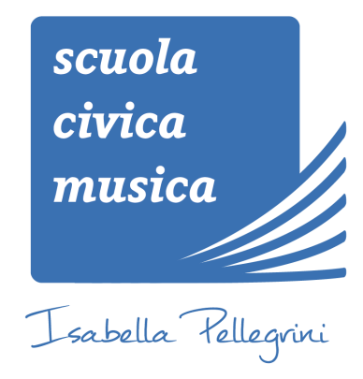
Scuola Civica Musica ‘Isabella Pellegrini’
21023 –OLGINASIO (BESOZZO)
Via Bellorini, 5
Tel. 0332.771.483
www.musicapervarese.it

